且行且思，且悟且进
——“桂馨科学教师交流计划（河南滑县）项目”培训心得

4月22和23日，我有幸参加了由教育局组织的“桂馨科学教师交流计划（河南滑县）项目”活动，聆听了各位专家老师们的讲座与展示课。他们用真实鲜活的教育事迹和自身经历为我的教育事业指引了方向，使我的思想产生了激烈的碰撞，就像星星间之间的火花，点亮未来的道路。此次培训，不仅为我提供了新的教学视角，也深化了我对教育本质的理解。以下是我的心得体会：
- “思维可视化”的运用
此次培训内容丰富而多元，涵盖了先进的教学理念、创新的教学方法以及科学的课程设计。其中，“思维可视化”的理念对我影响颇深，它强调将一些抽象的思维发展直观地呈现出来。
例如在刘勰一老师执教的《声音是怎样产生的》中，“声音”这种抽象的概念于小学生而言似乎很难用语言很好地描述出来，因此刘老师便在学习单上设置了这样的环节（如图一）：让学生通过画一画线条的方式来展现不同物体发声时的变化，将这一复杂的思维过程通过画图的手段直观呈现，并利于激发学生后续不断思考：声音的长短和高低是由什么原因引起的？
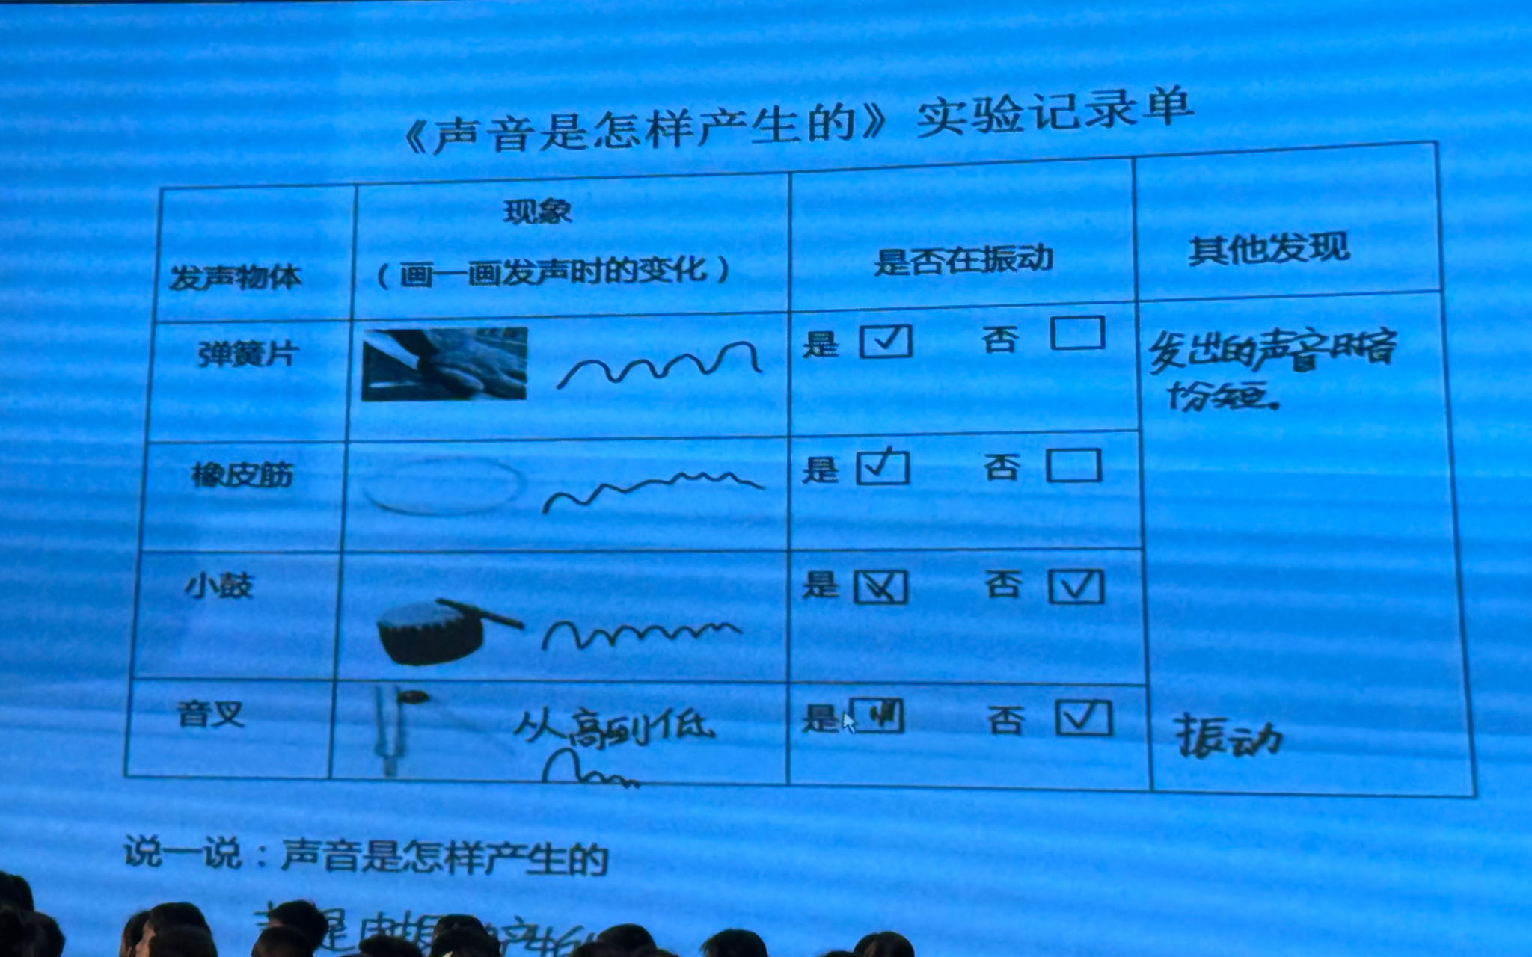
图一
又例如在赵启纳老师《空气占据空间吗》的课上，除了学习单上设置的“画一画”的环节以外，刘老师设计的精美板贴更是让我眼前一亮（如图二）。课上，老师先让学生猜一猜瓶子内的水面在哪，并请学生亲自上台动手放一放，借助可视化的材料来呈现事实和记录发现，紧扣教学重难点，利于学生构建相关科学概念。
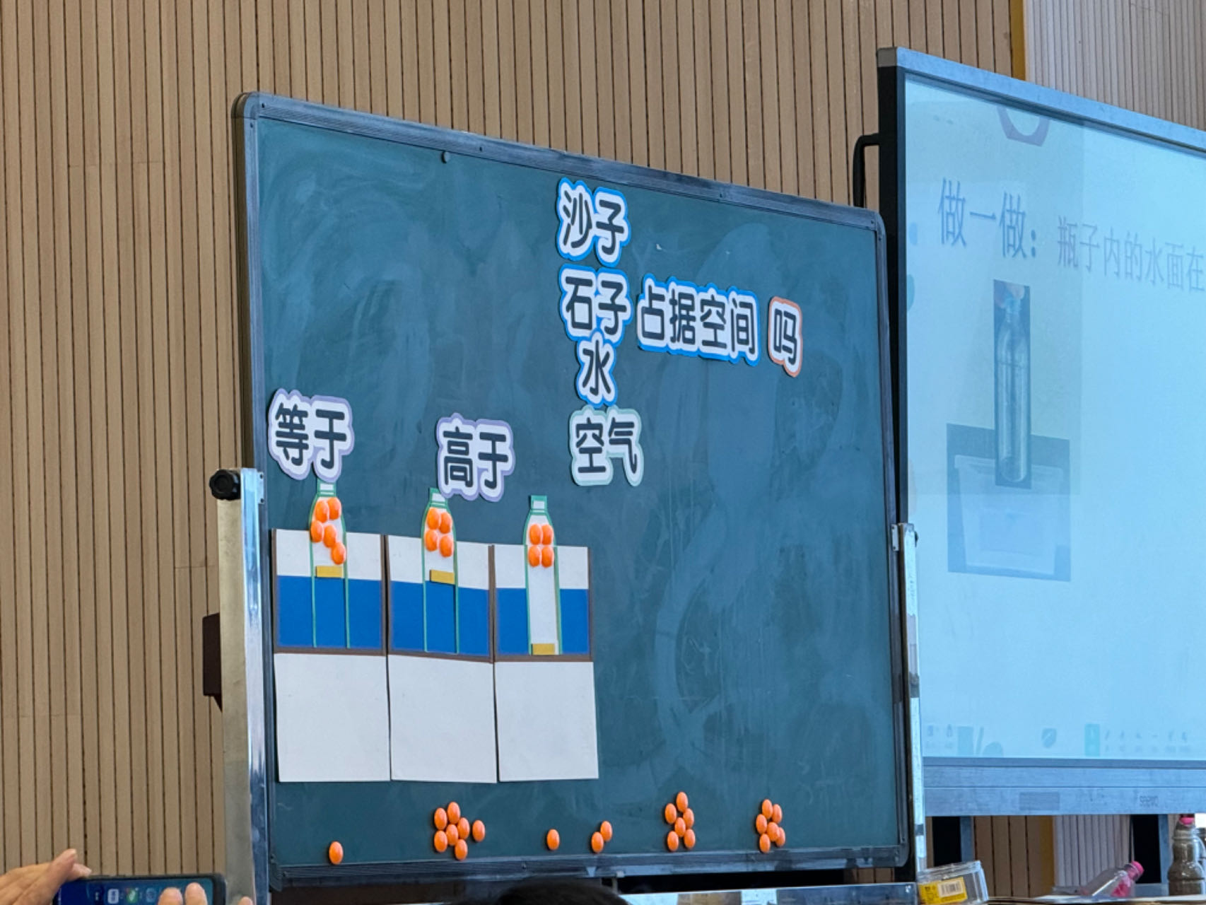
图二
科学是一门具有较强实践性的学科，并且小学生具有强烈的好奇心和求知欲，但是他们对课本上枯燥的知识很难保持长时间的注意力和学习积极性，这也就意味着教师在开展小学科学教学的过程中要积极地结合小学生的性格特点和学科特点进行。通过对展示课的学习，我意识到：如果教师过于重视对学生理论知识的讲解，虽然也可以完成教学任务，但是并不能激发小学生学习科学知识的积极性，并且在这种缺少实践的小学科学教学中也无法培养和锻炼学生的动手能力、思维能力，因此“思维可视化”在小学科学教学中的运用具有重要的意义。
- 设计一个有趣的导入
导入是课堂的起始环节，是课堂教学正式开始前，教师将学生引入教学内容的重要手段。在几位老师的展示课上，我更是体会到了一个有趣的导入对于科学课而言是多么重要。
刘勰一老师在《声音是怎样产生的》课前，拿出了一把尤克里里，瞬间将学生的目光吸引到了课堂上，在一片好奇目光的注视下，刘老师弹奏起了一首歌，并让学生猜一猜这首歌是什么。通个这个新颖有趣的课堂导入，学生会对本堂课产生极大的学习兴趣，自然而然也会去思考，尤克里里是怎样发出声音的？这样的声音是怎样产生的呢？
又例如刘玉民老师《热在金属中的传递》的课前导入也很有趣。刘老师往玻璃杯里放入热水，并往里放入金属勺，过了一段时间再让学生去摸一摸金属勺，说说自己的感受。在这一导入环节中，学生通过切身体验发出惊呼：金属勺变烫了！也利于学生对热的传递产生疑问。
通过对两位老师课前导入的学习，我深刻体会到：兴趣是学生最好的老师，是学习的推动力。因好奇心、探索欲而引起的认知自驱力，是学习最好、最长远、最有效的动力。巧妙的课堂导入可以激发学生的学习兴趣，促使学生主动探索，大胆实践。在今后的教学设计中，我也会重视课前导入的设计，多多学习一些想法新颖的案例，取长补短，博采众长。
- 科学探究活动的有效组织和研讨
在互动研讨评课环节，专家们对于几位上课老师提出的建议也让我醍醐灌顶。有个别老师在此次展示课中存在着上课超时的问题，陈老师和蓝老师对此进行了分析。也让我们思考着一个问题:科学探究活动的有效组织和研讨。
近年来，小学科学课堂教学的一般过程为：导入活动（3-5分钟），主要活动（15分钟），交流研讨（15分钟），整理小结（3-5分钟)。而在两节展示课上，对于主要活动和交流研讨的用时都远远超过了上述时间，显然是不合理的。对此蓝老师提出了以下意见：1.一堂好的课应当学会“断舍离”“取其精华，去其糟粕”，选择合适的，而不是一昧地把各元素都拼凑在一节课里。2.探究活动注意不要偏离主题，问题设计不要太开放，可以选择一些封闭或半封闭的问题。3.当交流研讨环节出现信息不一致的情况时，不纠结于结论，只要把握本节课的教学重难点，其他的可以适当引导学生课后去探索。这对于我今后的教学也提供了重要的思路。
- 结语
通过这次培训，我不仅学习到了先进的教育理念和教学方法，更重要的是，我对教师这一职业有了更深层次的认识。作为一名小学科学教师，我将继续保持学习的热情，不断探索和实践，为孩子们提供更加丰富多彩的科学学习体验，助力他们成为具有创新精神和实践能力的未来公民。
在未来的教学道路上，我将继续用知识的力量点亮学生的智慧之光，用教育的温度温暖学生的成长之路。这是我作为一名教育工作者的初心，也是我不懈追求的目标。

2024年4月23日
虞芳子

